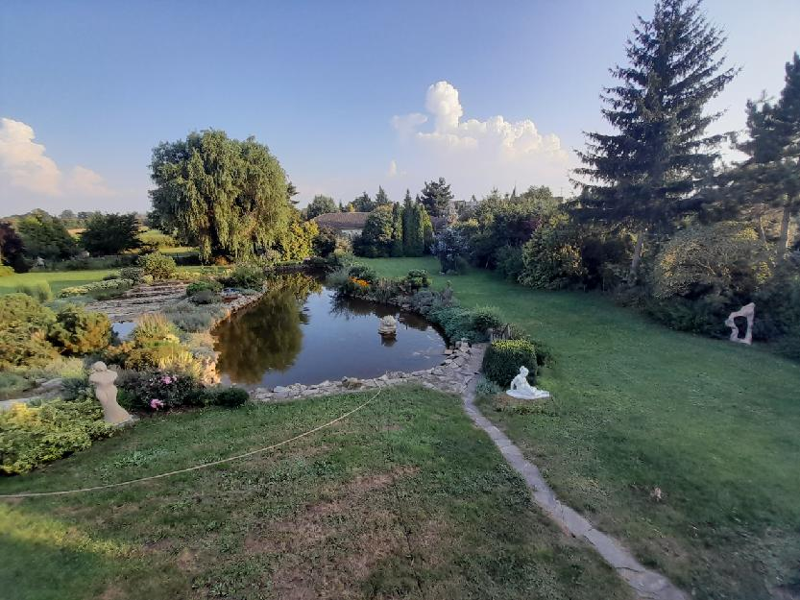

**TOP - reaktor**

**ŘÍDICÍ JEDNOTKA TOM**

**Řídící jednotka TOM byla vyvinuta pro řízení čistíren TOPAS S. Pro čistírny TOP-reaktor (TRS) jsou pouze upraveny zadávací parametry, které odpovídají odlišnostem v konstrukci čistíren TOPAS S a TRS. Jedná se o naprosto unikátní řešení v rámci EU, kdy speciální program řízení, který plně vyhovuje pro čistírny s kapacitou až 2 000 EO, je cenově dostupný i pro malé domovní čistírny.**

### **Princip funkce:**

* TOM trvale měří množství vyčištěných odpadních vod (OV) a podle skutečného množství OV a nastavené koncentrace znečištění **optimalizuje provoz čistírny.**
* Maximální **úspora elektrické energie** – výkon čistírny (doba chodu dmychadla) se plynule přizpůsobuje množství odpadních vod.
* Při přerušení přítoku odpadních vod se výkon čistírny automaticky snižuje až na udržovací režim, ve kterém si čistírna udrží plnou biologickou funkci minimálně ***3 měsíce bez přítoku splašků****.* *Jde o ideální systém pro rekreační objekty – žádné starosti s nastavováním rekreačního provozu.*
* Možnost nastavení režimu pro odpadní vody s nestandardním znečištěním (restaurace apod.)
* *Přesné dávkování* *chemikálií* podle skutečného množství odpadních vod. Nastavuje se jen koncentrace chemikálie na 1 m3 odpadní vody.
* **WiFi připojení** umožňuje čistírnu plně ovládat, nastavovat a zjišťovat stav prostřednictvím aplikace v chytrém zařízení (např. mobilní telefon, tablet apod.)
* **Signalizace závad** prostřednictvím SMS (u modelu s GSM).
* Řídicí jednotka je připravena pro napojení do **chytré domácnosti**.
* Možnost kompletního dálkového přenosu dat – SMS
* 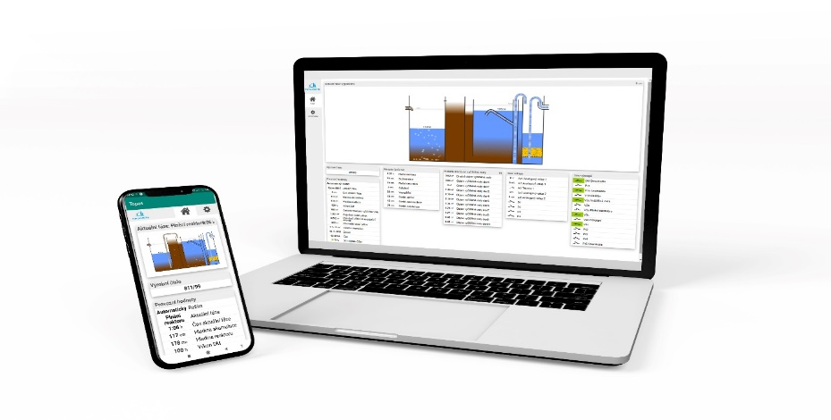Záznam a evidence všech provozních hodnot (m3 OV za den, měsíc, celkově, provozní časy jednotlivých strojů, záznamy poruch atd.)
* Možnost napojení na centrální dispečink servisu
* Možnost ovládání a nastavování parametrů čištění mobilním telefonem

|  |  |  |
| --- | --- | --- |
|  | | |
| 1. Tlačítko A 2. Tlačítko B | 1. Plnění 2. Sedimentace 3. Plnění dekantéru 4. Odkalování 5. Vypouštění 6. Recirkulace | 1. 100% režim 2. Eko režim 3. Dávkování 4. Program 5. Info dioda 6. Výstražná dioda |

* Možnost ovládání ručně - na čistírně

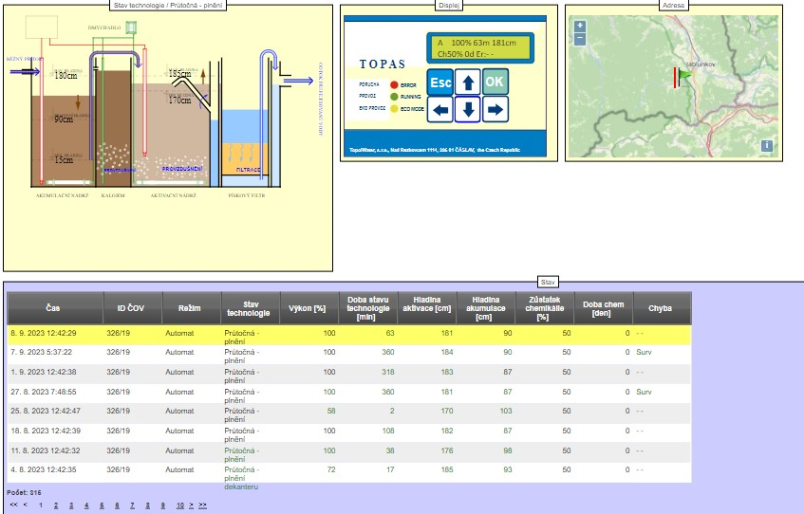

**TOP-reaktor DÁLKOVÝ PŘENOS DAT**

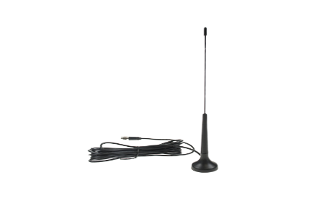

**ŘÍDICÍ JEDNOTKA S WIFI PŘIPOJENÍM**

Elektronika řídicí jednotky je vybavena wifi připojením, které umožňuje ČOV plně ovládat. Wifi připojení vytváří vlastní bezdrátovou síť (režim AP). Připojením k této síti lze za pomoci webového prohlížeče zobrazit webové stránky řídicí jednotky. Volitelně lze řídicí jednotku vybavit GSM modulem, kterým lze přijímat a odesílat SMS zprávy.

**POPIS GSM MODULU**

GSM modul (GSM) je doplňkové vybavení ČOV TRS, kterým je zajištěna komunikace mezi ČOV a její obsluhou prostřednictvím SMS zpráv. Na modulu jsou umístěny záložní lithiové nedobíjecí baterie 2x1,5V velikost AA. Baterie slouží k udržení napájení GSM modulu pro odeslání informační SMS zprávy o výpadku napájecího napětí (kontrolky, relé ani wifi zálohovány nejsou). Modul pro svoji funkci přítomnost záložních baterií nevyžaduje.

|  |  |
| --- | --- |
| Napájecí napětí | 230 V |
| Frekvence | 50 Hz |
| Příkon vlastní jednotky | 6 W max. |
| Celkový spínaný výkon | 700 VA max. |
| Elektrické krytí | IP 66 |
| Třída ochrany | II |

Mezi základní údaje, posílané a přenášené řídicí jednotkou patří údaje o aktuálním, maximálním a průměrném průtoku, o celkovém množství vyčištěné vody, o aktuálním výkonu ČOV v %, o aktuálních hladinách v nádržích, o případných poruchách, o spotřebě chemikálií a o celkovém aktuálním nastavení ČOV.

TECHNICKÉ PARAMETRY MONITORING ČOV

Pokud je řídicí jednotka vybavena GSM modulem, je možné uzavřít s majitelem čistírny smlouvu o monitoringu. Jedná se o vzdálenou podporu z podnětu majitele ČOV, která umožní automaticky přijímat chybová hlášení, informace o stavu a činnosti ČOV a umožní změny nastavení základních parametrů.



**Sídlo: TOP-reaktor, s.r.o., Okružní 445, 280 02 Kolín V**

**Provozovna: Nad Rezkovcem 1114, 286 01 Čáslav**

**www.topreaktor.com**